Reliez les verbes avec les images 3

faire du cheval
sauter à la corde
secouer
hurler
courir
chanter
sourire
skier
jouer
se gratter
s’asseoir
peindre
parler
crier
patiner
pousser

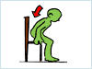
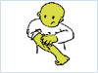

Corrigé
jouer | peindre | pousser | faire du cheval
courir | se grater | hurler | secouer
crier | chanter | s’asseoir | patiner
skier | sauter à la corde | sourire | parler

Reliez les verbes avec les images 4

écrire  tirer à pile ou face  lancer  se mettre debout  déchirer  nager  allumer  saluer qn. (d’un signe de la main  prendre  marcher  jeter  éteindre | 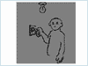 |  | 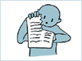
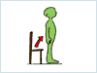 |  |  | 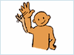
 | 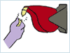 | 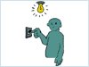

CORRIGE

se mettre debout | nager | prendre | déchirer
lancer | jeter | éteindre | allumer
tirer à pile ou face | marcher | saluer qn (d’un signe de la main) | écrire

